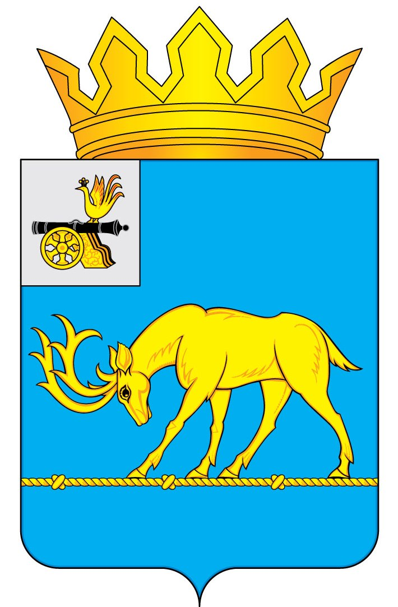

АДМИНИСТРАЦИЯ МУНИЦИПАЛЬНОГО ОБРАЗОВАНИЯ
«ТЕМКИНСКИЙ РАЙОН» СМОЛЕНСКОЙ ОБЛАСТИ

ПОСТАНОВЛЕНИЕ

от 10.07.2019г. № 227 с. Темкино

Об утверждении отчета об исполнении бюджета муниципального образования «Темкинский район» Смоленской области за полугодие 2019 года

В соответствии со статьями 9, 264.2 Бюджетного кодекса Российской Федерации

Администрация муниципального образования «Темкинский район» Смоленской области п о с т а н о в л я е т:

1. Утвердить отчет об исполнении бюджета муниципального образования «Темкинский район» Смоленской области (далее – местный бюджет) за полугодие 2019 года:
- по общему объему доходов местного бюджета муниципального образования «Темкинский район» Смоленской области в сумме 107093,2 тыс. рублей;
- по общему объему расходов местного бюджета 105453,2 тыс. рублей с превышением доходов над расходами (профицит бюджета) в сумме 1640,0 тыс. рублей.
2. Настоящее постановление подлежит опубликованию в районной газете «Заря».
3. Контроль за исполнением настоящего постановления возложить на начальника финансового управления Администрации муниципального образования «Темкинский район» Смоленской области Н.Л. Колосову

Глава муниципального образования
«Темкинский район» Смоленской области С.А. Гуляев

Отп. 1 экз. - в дело  Исп.: Н.Л. Колосова  тел. 2-17-44  10.07.2019 г.  Виза:  А.М. Муравьев  А.А. Ерёмич | Разослать:  прокуратура;  районный Совет;  финансовое управление.

